**Информация к проекту решения о предоставлении разрешения на условно разрешенный вид использования земельного участка:**

**Заявитель:** Ильин Владимир Владимирович

**Земельный участок:**

адрес: Новосибирская область, Тогучинский район, деревня Калаганово, улица Боровая, 6 (кадастровый номер ЗУ 54:24:040701:39)

площадь: 3089 кв.м

**Территориальная зона:** Зона застройки индивидуальными жилыми домами и ведения личного подсобного хозяйства (Жин)

**Запрос:** предоставление разрешения на отклонение от предельных параметров разрешенного строительства, в части уменьшения минимального отступа от границы земельного участка по фасаду здания (по ул. Боровая) с 3,0 метров до 1,2 метра.

**Планируется:** строительство индивидуального жилого дома

Схема №1

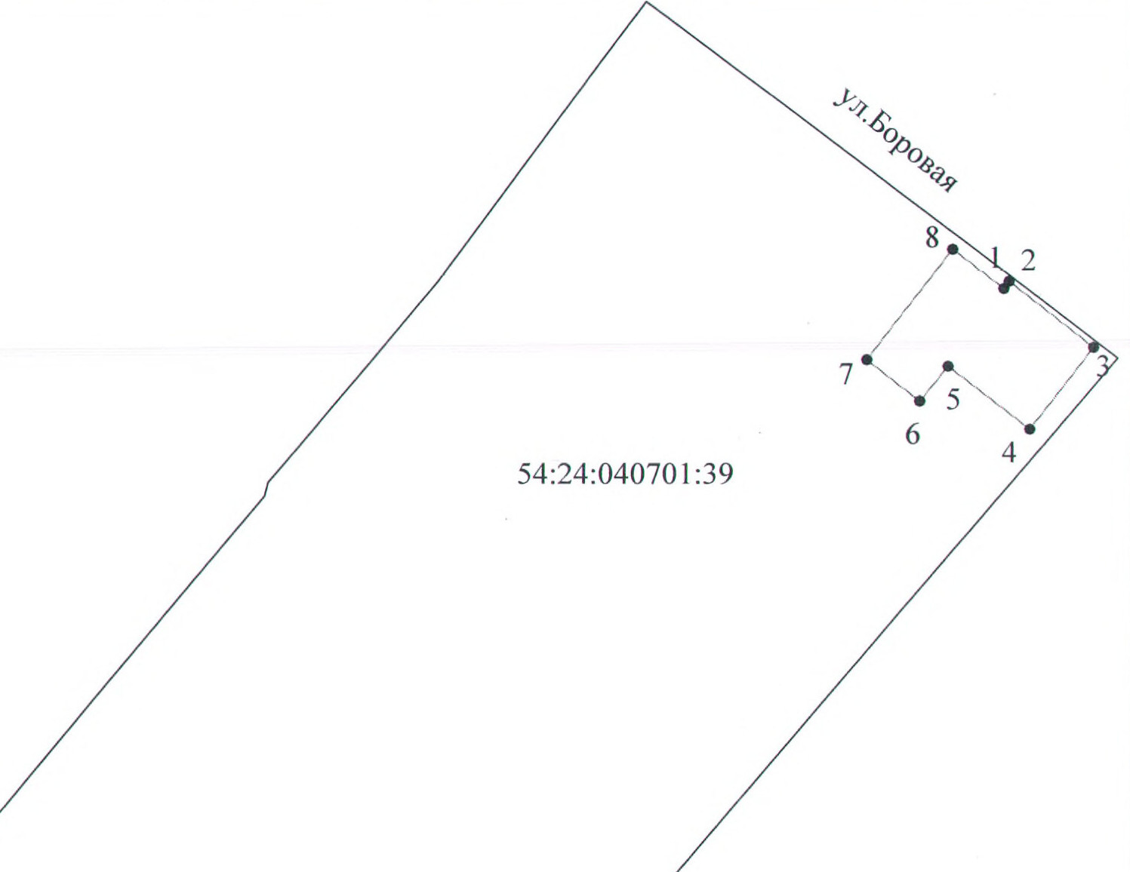

Схема 2

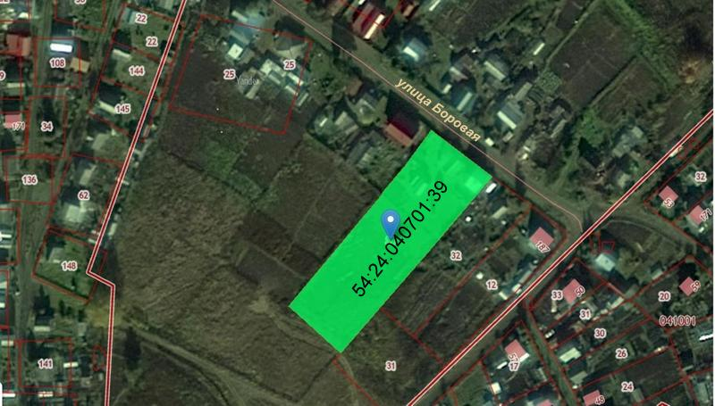

Схема 3

